**图dfs和bfs时的时间复杂度**

2015年11月01日 21:32:08 [ShenYounger](https://me.csdn.net/wusecaiyun) 阅读数：18409更多

个人分类： [数据结构及算法](https://blog.csdn.net/wusecaiyun/article/category/5834293)

下图摘自严蔚敏的教材：

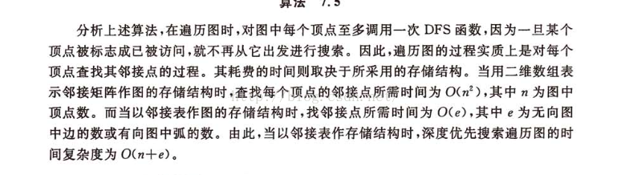

上面说的是DFS。

下面说的是BFS。

